《QQ炫舞》手机端排行榜时间维度方案

修订记录
修订人 | 修订内容 | 修订日期 | 版本号
杨煜 | 创建 | 2015-9-21 | V1.0.0

目 录
《QQ炫舞》手机端排行榜时间维度方案 1
修订记录 1
目 录 2
1 基本术语说明 3
2 基本词汇表 3
3 概 述 3
4 详细设计说明 5
5接口设计 6
6 配置说明 6
7 数据库设计 6
8 风险估计 7
9 扩展讨论 7

1 基本术语说明
无

2 基本词汇表

3 概 述
改版旧版的排行榜界面。

4 详细设计说明
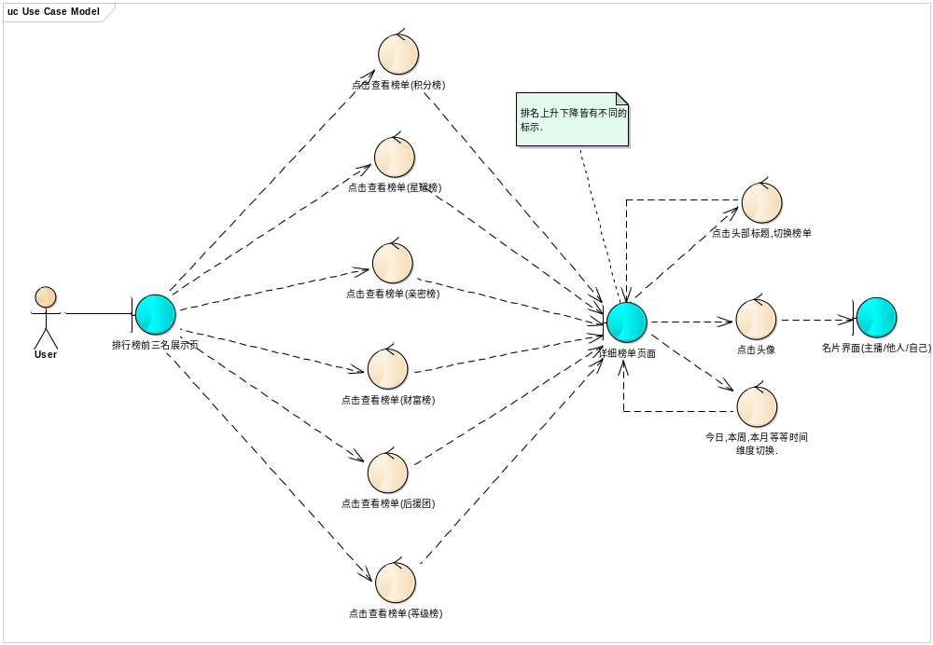

类图
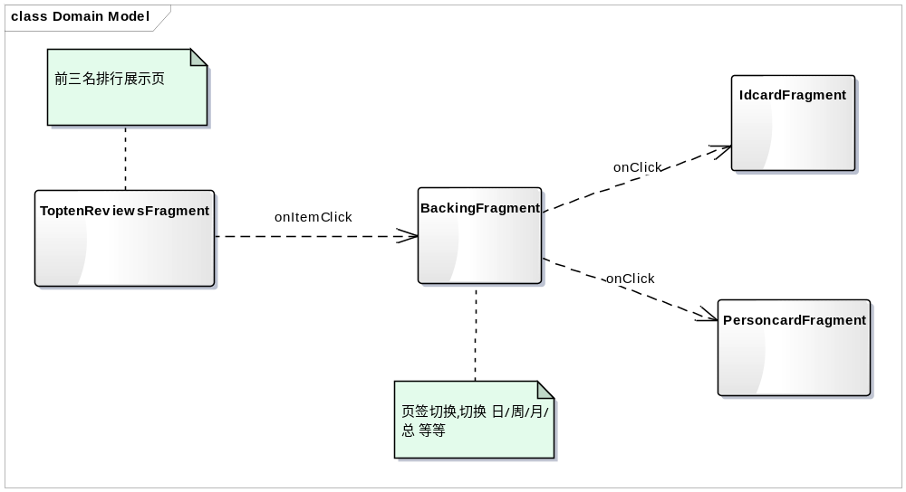
跳到该界面,发送消息获取数据.
- 用现有工程内的选项卡框架.
选项卡界面一切换就重新拉取数据.

- 原有跳转逻辑不变.
点击主播头像的时候,按照原有逻辑跳转

5接口设计
无

6 配置说明
无。

7 数据库设计
无。

8 风险估计
- CPU评估：
无风险。
- 内存
无风险。
- 网络带宽
无风险。
- I/O
无风险。
- 数据库
无风险。

9 扩展讨论

